# 1、选择题：

1.集线器的一个端口收到数据后，将其（ ）。

A. 从所有端口广播出去

**B. 从除输入端口的所有端口广播出去**

C. 根据目的地址从合适的端口转发出去

D. 随机选择一个端口转发出去

2.在OSI参考模型中，控制两个对等实体进行逻辑通信的规则的集合称为（ ）。

A. 实体

**B. 协议**

C. 服务

D. 对等实体

3.共有3个站进行CDMA通信，其中

A站的码片序列为(-1 -1 -1 +1 +1 -1 +1 +1)，

B站的码片序列为(-1 -1 +1 -1 +1 +1 +1 -1)，

则C站的码片序列为（ ）。

~~A. (+1 +1 +1 -1 -1 +1 -1 -1)~~

~~B. (+1 +1 -1 +1 -1 -1 -1 +1)~~

~~C. (-1 -1 +1 -1 -1 +1 -1 -1)~~

**D. (-1 +1 -1 +1 +1 +1 -1 -1)**

D选项与A的码片序列正交 与B的码片序列也是正交关系

4.包含在TCP首部中，但不包含在UDP首部中的字段是（ ）。

A. 目的端口号

**B. 序号**

C. 检验和

D. 目的IP地址

5.当客户端请求域名解析时，如果本地域名服务器不能完成解析，就把请求发送给其他域名服务器，当某个域名服务器完成解析后，将结果按原路返回给本地域名服务器，本地域名服务器再告诉客户端，这种域名查询方式称为（ ）。

A. 迭代查询

**B. 递归查询**

C. 迭代与递归查询

D. 缓存查询

6.如果本地域名服务器无缓存，当采用递归方法解析另一网络某主机域名时，用户主机和本地域名服务器发送的域名请求条数分别为（ ）。

**A. 1条，1条**

B. 1条，多条

C. 多条，1条

D. 多条，多条

6.1 如果本地域名服务器无缓存，当采用迭代方法解析另一网络某主机域名时，用户主机和本地域名服务器发送的域名请求条数分别为（ ）。

A. 1条，1条

**B. 1条，多条**

C. 多条，1条

D. 多条，多条

7.在TCP/IP参考模型中，运输层的相邻下层实现的主要功能是（ ）。

A. 对话管理

B. 数据格式转换

C. 可靠数据传输

**D. IP数据报在多个网络间的传输**

8. UDP用户数据报比IP数据报多提供了（ ）。

A. 流量控制

B. 拥塞控制

**C. 端口功能**

D. 路由转发

9.能够**唯一确定**一个在因特网上的**通信**进程的是（ ）。

A. 主机名

B. IP地址和MAC地址

C. MAC地址和端口号

**D. IP地址和端口号（Socket）**

10.不能用于用户从邮件服务器接收电子邮件的协议是（ ）。

A. HTTP

B. POP3

**C. SMTP**

D. IMAP

11.下列有关因特网电子邮件系统相关协议的说法中，正确的是（ ）。

A. 发送邮件和接收邮件都采用SMTP

**B. 发送邮件通常使用SMTP，而接收邮件通常使用POP3**

C. 发送邮件通常使用POP3，而接收邮件通常使用SMTP

D. 发送邮件和接收邮件都采用POP3

12.下面的子网掩码中，哪一项是不推荐使用的？（ ）。

A. 255.255.224.0

B. 255.248.0.0

**C. 192.255.0.0**

D. 255.255.255.128

32比特 ：111…111000…000

13.分组交换对报文交换的主要改进是（ ）。

A. 差错控制更加完善

B. 路由算法更加简单

**C. 传输单位更小且有固定的最大长度**

D. 传输单位更大且有固定的最小长度

14.下列选项中，不属于物理层接口规范定义范畴的是（ ）。

A. 接口形状

B. 引脚功能

**C. 物理地址 (MAC地址48比特 数据链路层地址)**

D. 信号电平

15.下列地址中，属于地址块75.32.0.0/12的地址是（ ）。

75.**0010**0000.0.0/12 （32，47）

**A. 75.33.224.100** 75.**0010**0001.224.100

B. 75.79.65.120

C. 75.79.64.205

D. 75.68.200.11

16.以下属于C类IPv4地址，但又不能分配给主机的是（ ）。

A. 200.2.3.9

**B. 192.0.0.255 (C类广播地址)**

C. 190.255.255.252

D. 113.255.255.255

17.万维网上的每个页面都有一个唯一的地址，这些地址统称为（ ）。

A. IP地址

B. 域名地址

**C. 统一资源定位符URL**

D. WWW地址

18.站点A、B、C通过CDMA共享链路，A、B、C的码片序列分别是(1,1,1,1)、(1,-1,1,-1)和(1,1,-1,-1)。若C从链路上收到的序列是 (2,0,2,0,0,-2,0,-2,0,2,0,2)，

则C收到A发送的数据是（ ）。

A. 000

**B. 101**

C. 110

D. 111

用A的码片序列去与符合信号进行内积运算（+1（发送的是1），-1（发送的是0） ）

用A的码片序列去与符合信号进行内积运算 （是0 没有发送）

(1,1,1,1)

(2,0,2,0,0,-2,0,-2,0,2,0,2)

( 1 0 1 )

（2*1+0*1+2*1+0*1）/4 = +1

（0*1+-2*1+0*1+-2*1）/4 = -1

(0*1+2*1+0*1+2*1)/4 =+1

20.网络拓扑如图所示，各设备接口的IP地址和MAC地址已标注在其旁边。主机A给B发送一个IP分组P，则路由器R转发出的P的源IP地址以及封装P的以太网帧的源MAC地址分别是（ ）。

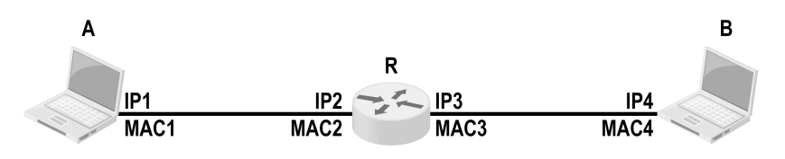

A. IP1，MAC1

B. IP2，MAC2

C. IP2，MAC3

**D. IP1，MAC3**

21 WWW客户与WWW服务器之间的信息传输使用的协议为（ ）。

A. POP3

B. SMTP

**C. HTTP**

D. HTML

**[C]** 22. 当描述一个物理层接口引脚处于高电平时的含义时，该描述属于（ ）。

A. 机械特性

B. 电气特性

C. 功能特性

D. 过程特性

* 机械特性 ：指明接口所用接线器的形状和尺寸、引线数目和排列、固定和锁定装置等。
* 电气特性：指明在接口电缆的各条线上出现的电压的范围。
* 功能特性：指明某条线上出现的某一电平的电压的意义。
* 过程特性 ：指明对于不同功能的各种可能事件的出现顺序。

**[C]** 94.某网络在物理层规定，信号的电平范围为-15V至+15V，电线长度限于15m以内，这体现了物理层接口的（ ）。

A. 机械特性

B. 功能特性

C. 电气特性

D. 过程特性

**[A]** 23.IP数据报的首部格式属于网络协议三要素中的（ ）。

**A. 语法**

B. 语义

C. 同步

D. 透明

**[ A]** 45. 以下不属于协议组成要素的是（ ）。

**A. 命令**

B. 语义

C. 同步

D. 语法

70. 以下不属于协议组成要素的是（ ）。

A. 语法 B. 同步 C.命令 D. 语义

**[B]** 25.主机甲与主机乙之间已建立一个TCP连接，双方持续有数据传输，且数据无差错与丢失。若甲收到1个来自乙的TCP段，该段的序号为2020、确认号为1166、有效载荷为300字节，则甲立即发送给乙的TCP段的序号和确认号分别是（ ）。

A. 1166，2319

B. 1166，2320

C. 1167，2319

D. 1167，2320

（1） (甲🡪乙的TCP段)的**甲:序号**就是来自乙的确认号：

**甲:序号 =** 乙:确认号1166

（2） (甲🡪乙的TCP段)的**甲:确认号**是期待下一轮乙发送的数据的起始序号，

是：本轮甲已收到的乙发送数据的最大序号+1

**甲:确认号 =** 乙:序号 + 乙的有效载荷数 = 2020 + 300

**[C]** 90. A和B之间建立了TCP 连接，A向B发送了一个报文段，其中序号字段 seq=200，

确认号字段ack=201，数据部分有2个字节，那么在B对该报文段的确认段中的seq和ack 的值分别是（ ）。

A. seq=202, ack=200

B. seq=201, ack=201

C. seq=201, ack=202

D. seq=202, ack=201

（1） （B🡪A的TCP段） 的序号**B:seq**就是来自A的确认号字段：A:ack=201🡺 B:seq = 201

B:seq = A:ack 201

（2） （B🡪A的TCP段）的确认号**B:ack**是B期待下一轮A发送的数据的起始序号，

是：本轮B已收到的A发送数据的最大序号+1 = A的TCP段的序号 + A有效载荷数

B:ack =A:seq 200 + 2 = 202

**[B]** 92.主机甲与主机乙之间已建立一个TCP连接，双方持续有数据传输，且数据无差错与丢失。若甲收到1个来自乙的TCP段，该段的序号为1915、 确认号为2045、有效载荷为100字节，则甲立即发送给乙的TCP段的序号和确认号分别是（ ）。

A. 2045、2014

B. 2045、2015

C. 2046、2015

D. 2046、2014

**甲:序号 =** 乙:确认号 = 2045

**甲:确认号 =** 乙:序号 + 乙的有效载荷数 = 1915 + 100=2015

**[B]** 62. 主机甲与主机乙之间已建立一个TCP连接，主机甲向主机乙发送了3个连续的TCP段，分别包含300字节、400字节和500字节的有效载荷， 第3个段的序号为900。若主机乙仅正确接收到第1和第3个段，则主机乙发送给主机甲的确认号是（ ）。

A. 300

B. 500

C. 1200

D. 1400

300字节 400字节 500字节

[200 499 ] [**500** 899] [900 ]

**[B]** 19. TCP的通信双方，有一方发送了FIN标志位被置1的数据段，表示（ ）。

A. 将断开通信双方的TCP连接

**B. 单方面释放连接，表示本方已经无数据发送，但可以接收对方的数据**

C. 中止数据发送，双方都不能发送数据

D. 连接被重新建立

**[A]** 77.主机甲和主机乙之间已建立了一个TCP连接，TCP最大段长度为1000字节。若主机甲的当前拥塞窗口为4000字节，在主机甲向主机乙连续发送两个最大段后，成功收到主机乙发送的第一个段的确认段，确认段中通告的接收窗口大小为2000字节，则此时主机甲还可以向主机乙发送的最大字节数是（ ）。

A. 1000

B. 2000

C. 3000

D. 4000

4000字节 接收窗口大小为2000字节

~~[~~**~~1000~~**~~]~~ [ [**1000**] [**1000**] [**1000**] [**1000**] ] [ [**1000**] [**1000**] ]

**[C]** 26.下列网络连接设备都工作在数据链路层的是（ ）。

A. 中继器和集线器 （都是物理层）

B. 集线器和网桥

**C. 网桥和以太网交换机**

D. 集线器和以太网交换机

**[B]** 27. 某信道的最高码元速率为15000码元/秒，如果采用相位调制，把码元划分为8种不同的相位来传送，可以获得的最高数据率为（ ）。

A、60000 b/s

B、45000 b/s

C、30000 b/s

D、15000 b/s

把码元划分为8种不同的相位来传送 意味着有8种不同的状态 {000,001，。。。。。。，111}

每个码元可以表示的bit数 = = 3

每个码元可以代表3bit

数据率 = 码元速率*每个码元可以代表的bit数 = 15000码元/秒 * 3 = 45000 b/s

**[B]** 69. 某信道的最高码元速率20000码元/秒，如果采用振幅调制，把码元的振幅划分为4个不同等级来传送，可以获得的最高数据率为（ ）。

A. 50000 b/s B. 40000 b/s C. 30000 b/s D. 20000 b/s

把码元的振幅划分为4个不同等级来传送 意味着有4种不同的状态

每个码元可以表示的bit数 = = 2

每个码元可以代表2bit

数据率 = 码元速率*每个码元可以代表的bit数 = 20000码元/秒 * 2 = 40000 b/s

**[D]** 28.某主机的IP地址是156.56.66. 6，子网掩码为255.255.192.0，若该主机向其所在子网发送广播分组，则目的地址可以是（ ）。

A. 156.56.66.255

B. 156.56.255.255

C. 156.255.255.255

D. 156.56.127.255

考的是广播地址：网络地址+全1的主机号

先求解网络地址 再将主机号对应的比特设为1 即求得广播地址

（子网掩码为255.255.192.0 11111111.11111111.11000000.0 网络位对应的bit数是18bit ）

计算网络地址：IP地址与子网掩码进行按位与运算 （任何数与1按位与保留原值，与0按位结果为0）

156 .56 . 66 . 6

按位与 **255.255. 192 . 0**

==》

156 .56 .01000010 . 6

按位与  **255.255. 11000000 . 0**

156. 56 .01**000000 . 0 红色对应的是主机号bit**

对应的广播地址为 156. 56 .01**111111 .11111111**

156. 56 .127 **. 255**

**[A]**29.下面关于虚拟局域网VLAN的叙述错误的是 ( ) 。

**A. 虚拟局域网是一种新型局域网。**

B. 利用以太网交换机可以很方便地实现VLAN。

C. VLAN是由一些局域网网段构成的与物理位置无关的逻辑组。

D. 每一个VLAN的工作站可处在不同的局域网中。

[注释：]虚拟局域网可以工作在数据链路层和网络层，所以第三个选项是正确的

**[D]**30. 通过哪种协议可以在网络中动态地获得IP地址？( )

A．UDP

B．SNMP

C．PPP

**D．DHCP**

**[B]** 31. 内部网关协议RIP 是一种分布式的基于（ ）的路由选择协议。

A．链路状态算法

**B．距离向量算法**

C．最短路径算法

D．固定路由算法

**[A]** 35. 某主机IP地址为210.65.73.**68**，子网掩码为255.255.255.**240**，则该主机的网络地址和主机号分别为（ ）。

A．210.65.73.64 和 4

B．210.65.73.0 和4

C．210.65.73.64 和68

D．210.65.73.0 和68

68 = 64+4 = 26+24

= **0**\*27 + **1**\*26 + **0**\*25 + **0**\*24 + **0**\*23 + **1**\*22 + **0**\*21 + **0**\*20

🡺 68的8bit二进制形式 【**01000100**】

240=255-15的8bit二进制形式 【**11110000**】

子网掩码中1对应的是网络bit 所以该主机的网络地址 ：210.65.73. **01000000 即**210.65.73.64

子网掩码中0对应的是主机bit 所以该主机的主机号后4位bit【**01000100**】=1*22=4

**[C]**36. 若所有用户在相同的时间占用不同的频带宽度，则这种复用方式称为(     )。

A. 波分复用

B.时分复用

C.频分复用

D.码分复用

**[A]** 48. 在信道复用技术中，FDM表示（ ）。

A. 频分复用

B. 波分复用

C. 时分复用

D. 码分复用

**[A]** 66. 若所有用户在不同的时间占用同样的频带宽度，则这种复用方式称为(     )。

A. 时分复用

B. 频分复用

C.波分复用

D.码分复用

**[D]** 61. 在信道复用技术中，CDM表示（ ）。

A. 时分复用

B. 波分复用

C. 频分复用

D. 码分复用

**[C]** 37. 下列哪一个不是局域网的特点？（ ）

A．具有较高的数据传输速率

B．覆盖范围和站点数量有限

**C．具有较高的误码率**

D．具有较低的时延

**[ A ]**38. 下列地址中，哪一个和75.32/12匹配？（ ）

A. 75.33.224.123

B.  75.79.65.216

C.  75.58.119.74

D.  75.68.206.154

75.32/12 比特模式是：**75.0010**0000.0.0/12

要求第二个字节中的前4比特必须相同 这个范围是【**0010**0000 ~ **0010**1111 ： 32,32+15 】

即第2个字节的数值在这个区间[32,47]都可以 所以选择 A

**[ B ]**39. 给出B类地址130.21.0.0及其子网掩码为255.255.240.0，请确定它可以划分几个子网？（ ）

A. 16

**B. 14**

C. 8

D. 6

将子网掩码转换为二进制形式

240 = 255-15 = 11111111-1111 = 11110000

可知从原来的主机号中借用4bit作为子网号使用 所以可以使用的子网号的数目为 2^4=16个

{0000~1111} 因为是分类的IP地址 所以要扣除全0和全1的子网号 ，答案为B

【分类IP的话：子网号就要刨除 全0和全1的子网号】

【无分类CIDR的IP划分子网：子网号包括全0和全1的子网号】

**[ C ]**68. 给出网络地址210.12.61.0及其子网掩码为255.255.255.240，该网络划分为几个子网？（ ）

A. 6 B. 8 C. 14 D. 16

**[C]** 84.若将网络21.3.0.0/16划分为128个规模相同的子网，则每个子网可分配的最大IP地址个数是（ ）。

A. 254

B. 256

C. 510

D. 512

128 = 2^7 21.3.0.0/(16+7) 21.3.0.0/23 🡺主机号 32-23 = 9bit

每个子网可分配的最大IP地址个数 分配意味着用于单个计算机：不包括全0和全1的主机号

2^9-2 = 512-2 = 510

**【考点：分类IP地址】**

【A类】

⑴ A类地址第1字节为网络地址，其它3个字节为主机地址。另外第1个字节的最高位固定为0。

⑵ A类地址范围：1.0.0.1到126.255.255.254。

**⑶ A类地址中的私有地址和保留地址：**

A类网络地址1个 ：【**10.*.*.\***】 10.0.0.0 --10.255.255.255

①10.0.0.0到10.255.255.255是私有地址（所谓的私有地址就是在互联网上不使用，而被用在局域网络中的可复用的地址）。

　　② 127.0.0.0到127.255.255.255是保留地址，用做循环测试用的。

【B类】

B类：网络地址16个：【**172.16.*.*~ 172.31.*.\***】 172.16.0.0–172.31.255.255

⑴ B类地址第1和第2字节为网络地址，第1字节的前2位固定为**10**，其它2个字节为主机地址。

　　⑵ B类地址范围：128.0.0.1到191.255.255.254。

**⑶ B类地址的私有地址和保留地址**

　　① 172.16.0.0到172.31.255.255是私有地址

　　②169.254.0.0到169.254.255.255是保留地址。如果你的IP地址是自动获取IP地址，而你在网络上又没有找到可用的DHCP服务器，这时你将会从169.254.0.0到169.254.255.255中临得获得一个IP地址。

【C类】

C类：网络地址256个：【**192.168.0.*~192.168.255.\***】 192.168.0.0–192.168.255.255

⑴ C类地址第1、2和3字节为网络地址，第1字节的前3位固定为**110**，第4个个字节为主机地址。

　　⑵ C类地址范围：**192**.0.0.1到**223**.255.255.254。

　　⑶ C类地址中的私有地址：192.168.0.0到192.168.255.255是私有地址。

**[C]** 60. 某主机的IP地址为192.0.18.105，属于（ ）地址。

A. A类

B. B类

C. C类

D. D类

**[D]** 88.因特网上的路由器不会转发目的地址为下列IP地址中（ ）的IP数据报。

A. 12.1.2.3

B. 175.18.0.100

C. 192.153.10.19

D. 10.1.2.3

**[D] 2**4.下列地址中，属于本地环回地址的是（ ）。

A. 10.10.10.1

B. 255.255.255.0

C. 192.0.0.1

D. 127.0.0.1

**[C]** 67. 地址127.0.0.1属于哪一类特殊地址（ ）。

A.广播地址

B.本地链路地址

C.环回地址

D.多播地址

**[A]** 34. 以下IP地址中，属于A类地址的是 （  ）。

A. 126.0.16.100

B.  192.10.10.2

C.  128.15.0.113

D.  212.1.35.40

**[ B ]**40.访问因特网的每台主机都需要分配IP地址（假定采用默认子网掩码），下列分类的IPv4地址可以分配给主机的是（ ）。

A. 192.46.10.0

**B. 110.47.10.0**

C. 127.10.10.17

D. 211.60.256.21

解析：

A选项是 C类私有地址

C选项是保留地址，用做循环测试用的

D.选项211.60.256.21中的256是非法的数值

**[ B]** 43. 地址127.0.0.1属于哪一类特殊地址（ ）。

A. 网络地址

**B. 环回地址**

C. 本地链路地址

D. 广播地址

**[A]** 97.某个网络中有四台主机，子网掩码为255.255.255.224，给四台主机分别配置了IP地址后，其中有一台因IP地址分配不当而存在通信故障，这台主机的IP地址是（ ）。

A. 211.67.230.63

B. 211.67.230.66

C. 211.67.230.73

D. 211.67.230.86

255.255.255.224 = 255.255.255.255-31=255.255.255.11100000

原因：子网号不一致

63 = 64-1 🡺 **00111111**

66 = 64+2 🡺 **01000010**

73 = 64+8+1 🡺 **01001001**

86 = 64+16+4+2🡺 **01010110**

**[C]**41.若路由器因为IP分组首部中的TTL字段的值为0而将其丢弃，则此时路由器向该IP分组的源主机发送的ICMP报文类型是（ ）。

A. 终点不可达

B. 源点抑制

**C. 超时**

D. 参数问题

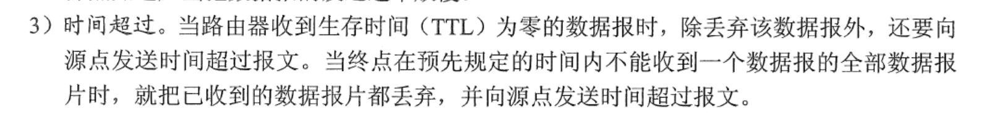

**[D]** 42.因特网用户的电子邮件地址格式是（ ）。

A. 用户名@单位网络名

B. 单位网络名@用户名

C. 邮箱所在主机的域名@用户名

**D. 用户名@邮箱所在主机的域名**

**[考点：截断二进制指数退避算法]**

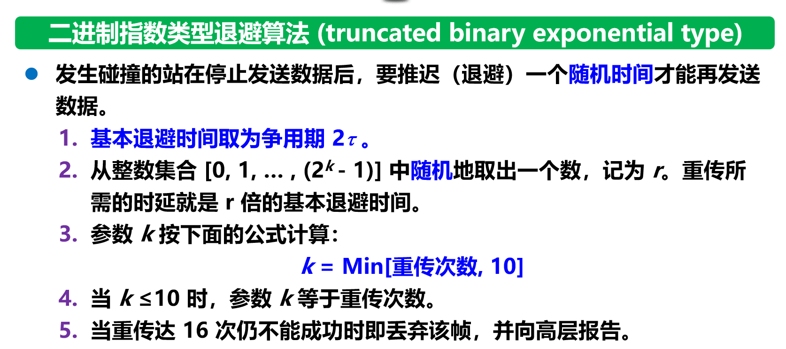

**[D]** 33. CSMA/CD以太网采用截断二进制指数退避算法，在7次碰撞之后，站点会在0至（ ）倍的基本退避时间之间选择一个随机数。

A. 15

B. 31

C. 63

D. 127

k=7 在这个区间 [0 , 27-1] 即 [0,127] 选取一个随机数 ，所以选择D

**[A]** 32. 在截断二进制指数退避算法中，当某站检测到碰撞进行第2次重传时，重传的推迟时间可能是（ ）。

A．3倍争用期

B．4倍争用期

C．5倍争用期

D．6倍争用期

k=2 在这个区间 [0 , 2^2-1] 即 [0,3] 选取一个随机数 ，所以只有3倍争用期在这个区间中

选择A

**[D]** 44. 在截断二进制指数退避算法中，当某站检测到碰撞进行第3次重传时，重传的推迟时间不可能的是（ ）。

A．2倍争用期

B．4倍争用期

C．6倍争用期

D．8倍争用期

k=3 在这个区间 [0 , 2^3-1] 即 [0,7] 选取一个随机数 ，所以不可能是8

**[C]** 46. 采用半双工通信方式，通信双方的数据传输的方式为(     )。

  A.可以在两个方向上同时传输

  B.只能在一个方向上传输

C.可以在两个方向上传输，但不能同时进行

  D.以上均不对

**[D]** 47. 三报文握手法用于（ ）。

A. 运输层的流量控制

B. 数据链路层的流量控制

C. 运输层连接的释放

D. 运输层连接的建立

**[C]** 65. 四报文握手法用于（ ）。

A. 运输层连接的建立

B. 数据链路层的流量控制

C. 运输层连接的释放

D. 运输层的流量控制

**[B]** 49. 关于多模光纤，下面的描述中错误的是（ ）。

A.多模光纤的芯线由透明的玻璃纤维制成

B.多模光纤比单模光纤更适合远距离传输

C.光波在芯线中以多种反射路径传播

D.多模光纤包层的折射率比芯线的折射率低

**[C]** 50.关于HTTP协议，下列说法中错误的是（ ）。

A.是应用层的协议

B.是万维网可靠交换文件的重要协议

C.使用其下层的UDP协议实现

D.采用客户/服务器方式

**[C]** 51.TCP连接报文中，当SYN=1，ACK=0时，表示该报文是( )报文。

A. 释放连接

B. 接受连接

C. 连接请求

D. 持续连接

**[C]** 52. 使用CSMA/CD协议的以太网的通信方式为（ ）。

　 A．单工通信

B．全双工通信

C．半双工通信

D．以上方式都可以

**[C]** 91.使用CSMA/CD协议的以太网的通信方式为（ ）。

A．单工通信

B．全双工通信

C．半双工通信

D．以上方式都可以

**[B]** 53. TCP/IP体系结构中与OSI参考模型的下面1、2层对应的是哪一层（ ）。

A.运输层

B.网络接口层

C.网际层

D.应用层

**[D]** 54 基于TCP/IP协议的网络在传输信息时，如果出了错误需要报告，采用的协议是（ ）。

A．SMTP

B．HTTP

C．BGP

D．ICMP

**[A]** 55. 以下的地址前缀中，哪一个和地址**3**.45.18.130匹配？（ ）

A. 0/4

B. 32/4

C. 4/6

D. 80/4

就看第一个字节的bit模式就可以

3 🡺 **00000011**

A. 0/4 **0000**0000/4

B. 32/4 **0010**0000/4

C. 4/6 **000001**00/6

D. 80/4 **0101**0000/4

**[D]** 56. 下面的子网掩码中，哪一项是不推荐使用的？（ ）。

A. 255.255.0.0

B. 255.224.0.0

C. 255.255.255.128

D. 128.240.0.0

**[D]** 57. 在数字通信中广泛采用CRC循环冗余算法的原因是CRC可以（ ）。

A. 检测并纠正一位差错

B. 检测并纠正多位突发性差错

C. 检测出一位差错

D. 检测出多位突发性差错

**[A]** 58. 通常收发电子邮件有两种方式，一种是通过WWW方式在线收发mail，另一种方式是选择一种收发电子邮件的工具，以( )方式在本机将邮件收取下来。

A. POP3

B. SMTP

C. DNS

D. SNMP

**[D]** 59. 以下哪个命令用于测试网络是否连通？（ ）

A．telnet

B．nslookup

C．ftp

D．ping

ping是一个十分强大的TCP/IP工具。它的作用主要为：

（1）用来检测网络的连通情况和分析网络速度；

（2）根据域名得到服务器IP；

（3）根据ping返回的TTL值来判断对方所使用的操作系统及数据包经过路由器数量。

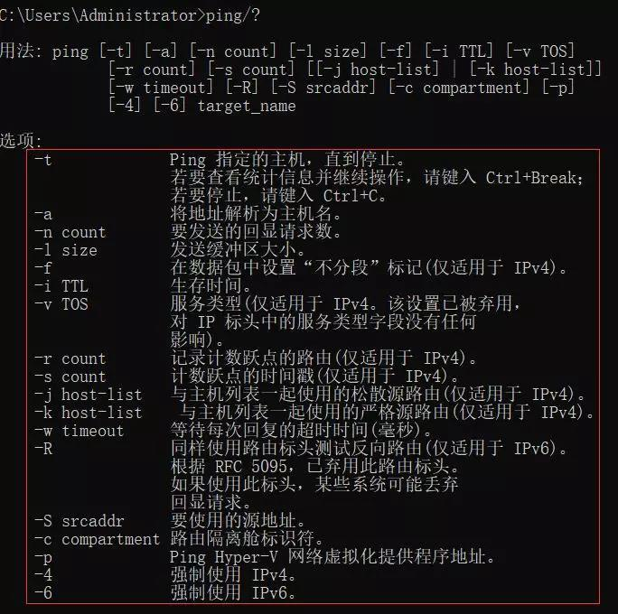

nslookup (全称 name server lookup) ，是一个在命令行界面下的网络工具，它有两种模式: 交互 & 非交互，进入交互模式在命令行界面直接输入nslookup按回车，非交互模式则是后面跟上查询的域名或者 IP 地址按回车。一般来说，非交互模式适用于简单的单次查询，若需要多次查询，则交互模式更加适合。

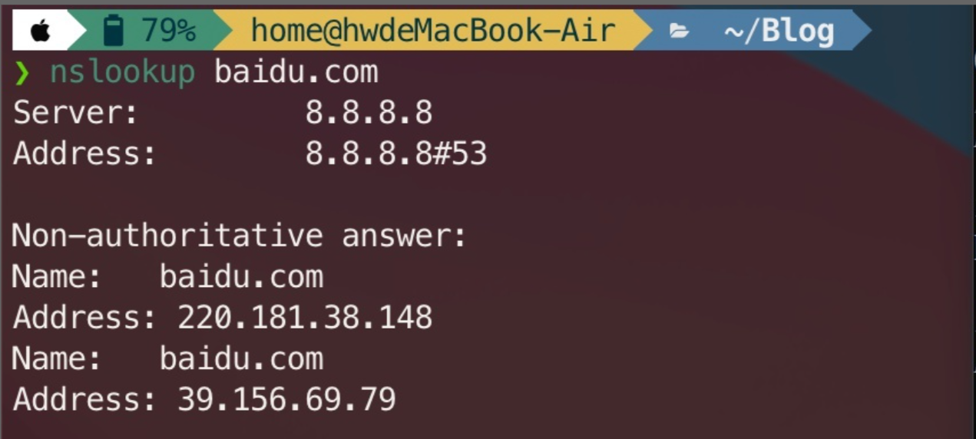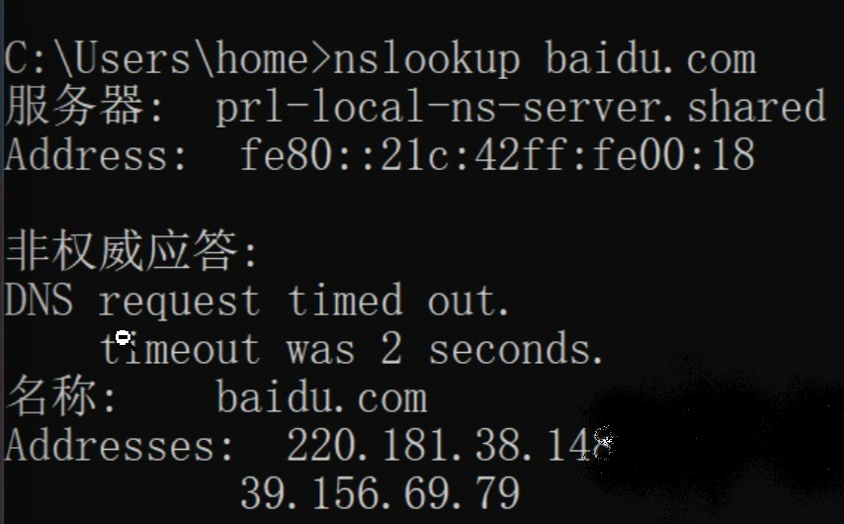

**[D]** 63. WWW客户与WWW服务器之间的信息传输使用的协议为（ ）。

A. SNMP

B. POP3

C. SMTP

D. HTTP

**[D]** 64. RIP协议是一种分布式的基于（ ）的路由选择协议。

A．固定路由算法

B．最短路径算法

C．链路状态算法

D．距离向量算法

**[A]** 82.在RIP协议中，到某个网络的RIP距离值为16，其意义是（ ）。

A. 该网络不可达

B. 存在路由环路

C. 该网络为直连网络

D. 到达该网络要经过17次转发

RIP最多支持的跳数为15，即在源和目的网间所要经过的最多路由器的数目为15，

跳数16表示不可达。

**[C]**71.OSI/RM体系结构、TCP/IP体系结构、原理体系结构的分层数量分别为（ ）。

A. 4，5，6

B. 5，6，7

C. 7，4，5

D. 7，6，5

**[B]**72.因特网采用的网络体系结构是（ ）。

A. OSI/RM体系结构

B. TCP/IP体系结构

C. 原理体系结构

D. 系统网络体系结构SNA

**[D]**73. TCP“三报文握手”过程中，第二个报文首部中被置为1的标志位有（ ）。

A. 仅SYN B. 仅ACK

C. ACK和RST D. SYN和ACK

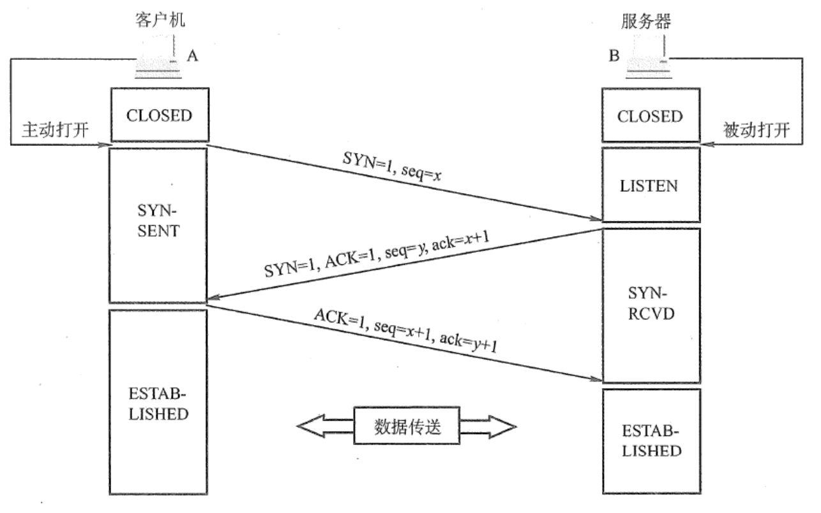

**[D]** 74.下列**不**属于 TCP 服务特点的是（ ）。

A. 面向字节流

B. 全双工

C. 可靠

D. 支持广播

**[D]** 75. 因特网上为常用的应用层协议（例如 FTP、HTTP 等）保留的熟知端口号的范围是 （ ）。

A. 0到127

B. 0到255

C. 0到511

D. 0到1023

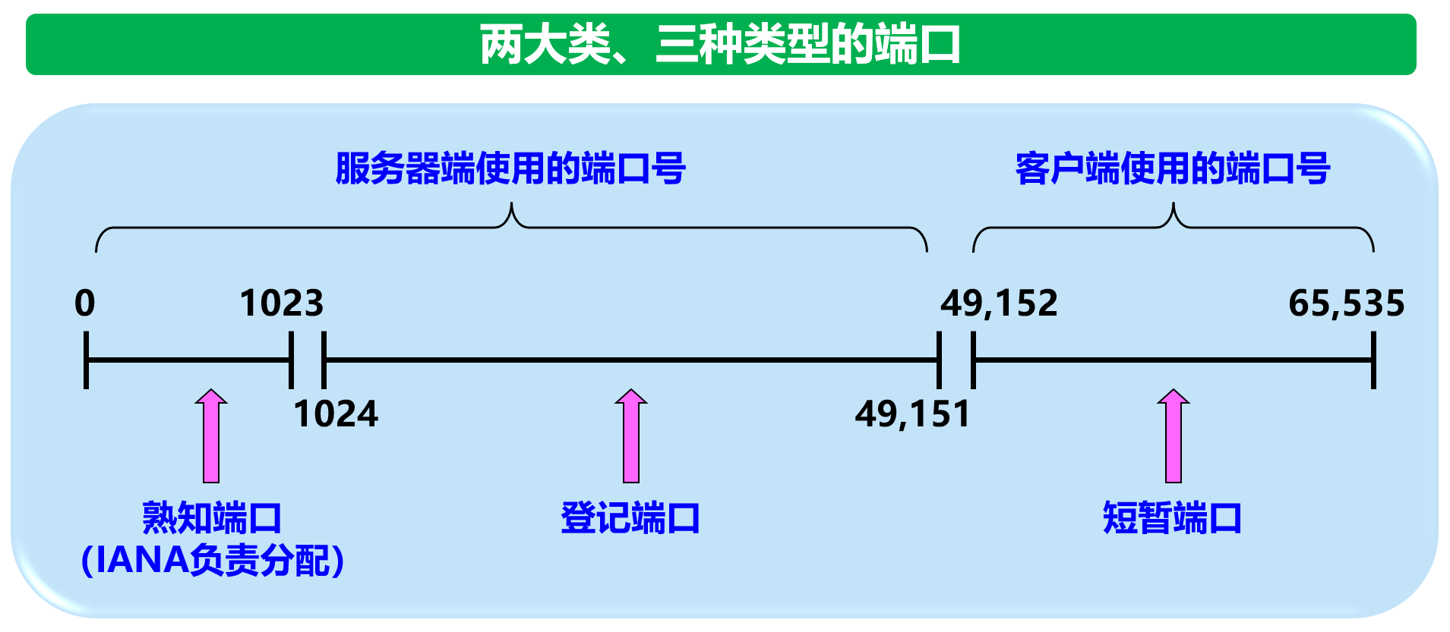

**[D]** 776. UDP 用户数据报首部不包含（ ）。

A. 源端口号

B. 目的端口号

C. 检验和

D. UDP用户数据报首部长度

长度：用户数据报总长度（包括首部和数据部分，单位是字节）



**[C]** 78.在DNS的**递归查询**中，给客户端返回地址的是（ ）。

A. 最开始连接的服务器

B. 最后连接的服务器

C. 目的地址所在服务器

D. 不确定

**递归查询**本地域名服务器只查询一次

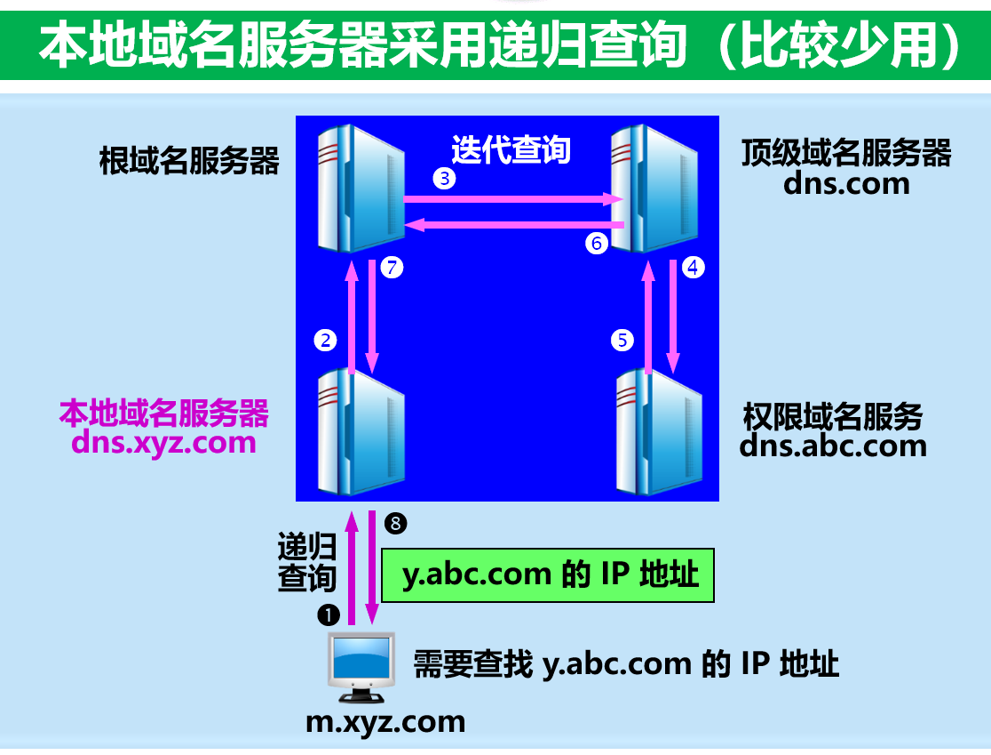

**迭代查询：本地域名服务器会查询多次**

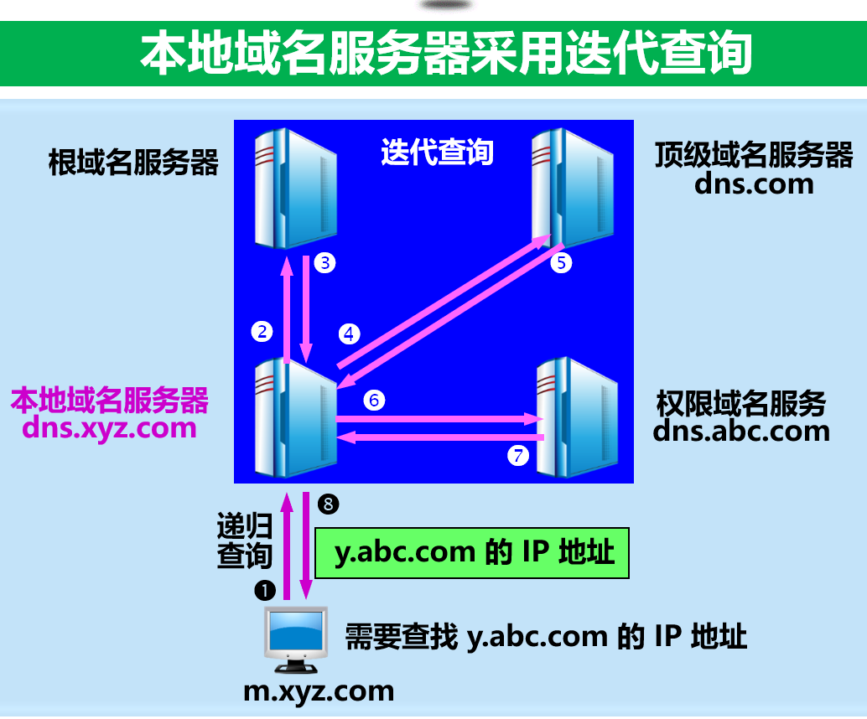

**[D]**79.对于由以太网交换机连接的100Mb/s的**交换式以太网**，若共有10个用户，则每个用户能够占有的带宽为（ ）。

A. 1Mb/s

B. 10Mb/s

C. 100Mb/s

D. 1000Mb/s

交换式以太网：因为每个用户全双工独占端口，没有碰撞发生，每个用户可以使用全部带宽

10*100Mb/s

如果是共享式以太网存在碰撞 降低带宽

**[A]** 80.不含同步信息的编码是（ ）。

I. 不归零编码 II. 曼彻斯特编码 III. 差分曼彻斯特编码

**A. 仅I**

B. 仅II

C. 仅II 和III

D. I、II、III

NRZ 编码（Non-return-to-zero Code），也叫不归零编码。

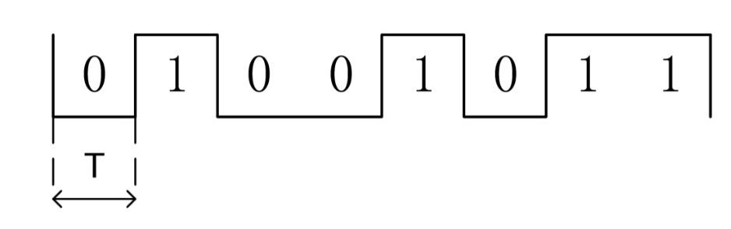

**[A]** 81.计算机网络分为广域网、城域网和局域网，其划分的主要依据是（ ）。

A. 网络的作用范围

B. 网络的拓扑结构

C. 网络的通信方式

D. 网络的传输介质

**[B]** 83.物理层、数据链路层、网络层、运输层的协议数据单元PDU分别是（ ）。

I. 帧 II. 比特 III. 报文段 IV. 分组（数据报）

A. I、II、IV、III

B. II、I、IV、III

C. I、IV、II、III

D. III、IV、II、I

**[D]** 85.数据链路层传输和处理数据的单位是（ ）。

A. 报文段

B. 比特流

C. 数据报

D. 帧

**[A]**86. WWW客户与WWW服务器之间的信息传输使用的协议为（ ）。

A. HTTP

B. POP3

C. SMTP

D. SNMP

**[C]**87.假设某个IPv4数据报首部中的首部长度字段的值为(0101)2，总长度字段的值为(0000001111111100)2，则该数据报的数据部分的长度是（ ）。

A. 20字节

B. 980字节

C. 1000字节

D. 1020字节

数据报的数据部分的长度 = 总长度(byte) - 首部长度(byte) = 1020-20 =1000byte

首部长度=(0101)2*(4byte) = 5*4=20

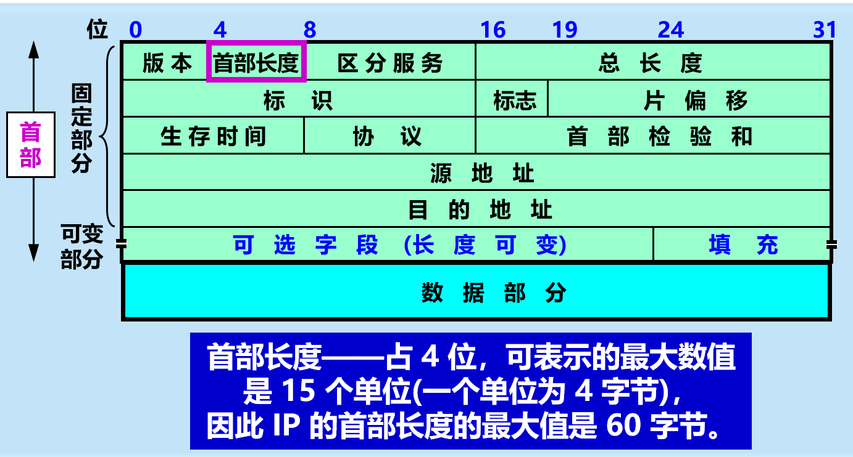

10个1 **10个0**

总长度字段的值为(0000001111111100)2 = (1111111111-11)=(10000000000-1)-11=(2**10**-1)-3=1020

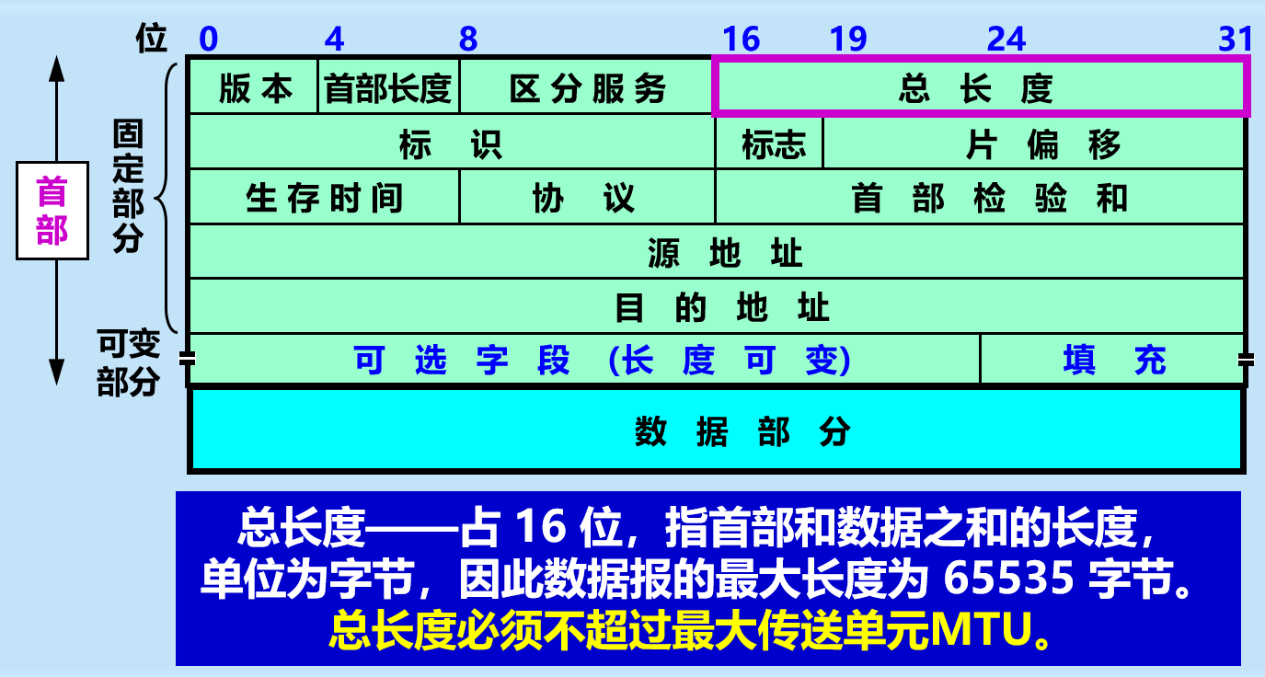

**[C]** 89.100Base-T快速以太网常用的导引型传输介质是（ ）。

A. 多模光纤

B. 单模光纤

C. 双绞线

D. 同轴电缆

**[B]**93.路由表错误和软件故障都可能使得网络中出现环路造成IPv4数据报在环路中兜圈，IPv4协议解决该问题的方法是（ ）。

A. 将IPv4数据报分片

B. 设定IPv4数据报生存时间

C. 增加IPv4数据报的首部校验和

D. 增加IPv4数据报首部中的选项字段

**[B]**95.运输层为（ ）之间提供端到端的逻辑通信。

A. 主机

B. 进程

C. 路由器

D. 操作系统

**[A]**96.以太网交换机的自学习是指（ ）。

A. 记录帧的源MAC地址与该帧进入交换机的端口号

B. 记录帧的目的MAC地址与该帧进入交换机的端口号

C. 记录数据包的源IP地址与该数据包进入交换机的端口号

D. 记录数据包的目的IP地址与该数据包进入交换机的端口号

**[B]** 98.将物理信道的总频带宽分割成若干个子信道，每个子信道传输一路信号，这种信道复用技术是（ ）。

A. 码分复用

B. 频分复用

C. 时分复用

D. 空分复用

**[D]** 99.路由选择协议的功能不包括（ ）。

A. 交换网络状态或通路信息

B. 选择到达目的地的最佳路径

C. 更新路由表

D. 发现下一跳的物理地址

**[C]** 100.因特网上的数据交换方式是（ ）。

A. 电路交换

B. 报文交换

C. 分组交换

D. 光交换